**Testes funcionais (WEB)**

**Cenário 01 - Realizar a busca de um produto**

**Funcionalidade:** Busca de produtos

**Cenário:** Usuário realiza a busca de um produto

Dado que o usuário realiza a busca de um produto

Quando o usuário digitar “nome do produto” no campo de busca

E clicar no botão buscar

Então o sistema deve exibir um lista de produtos relacionados ao “nome do produto”

E o usuário deve ver o produto desejado na lista de resultados

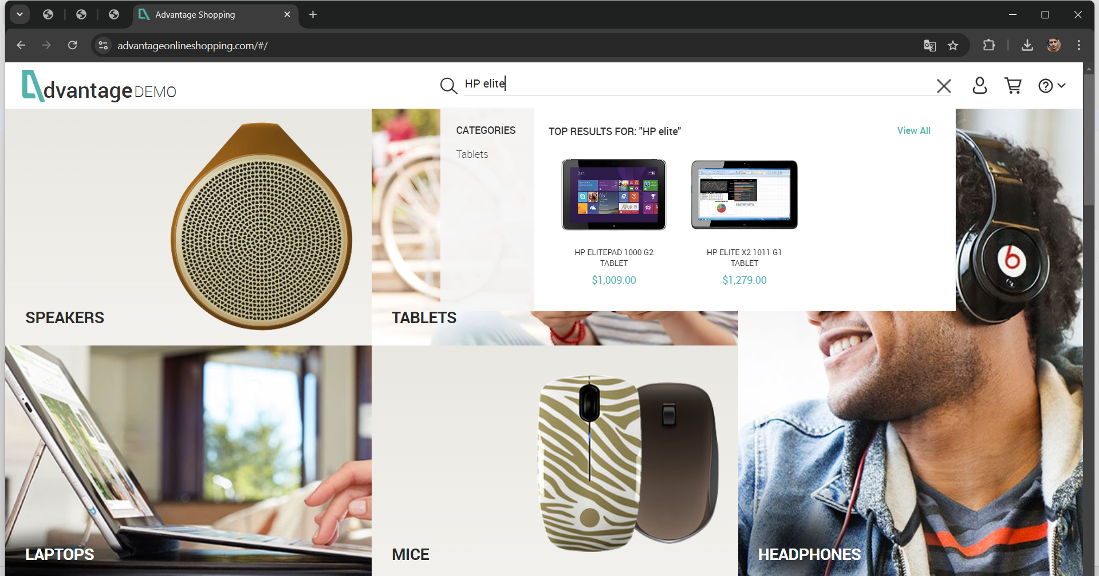

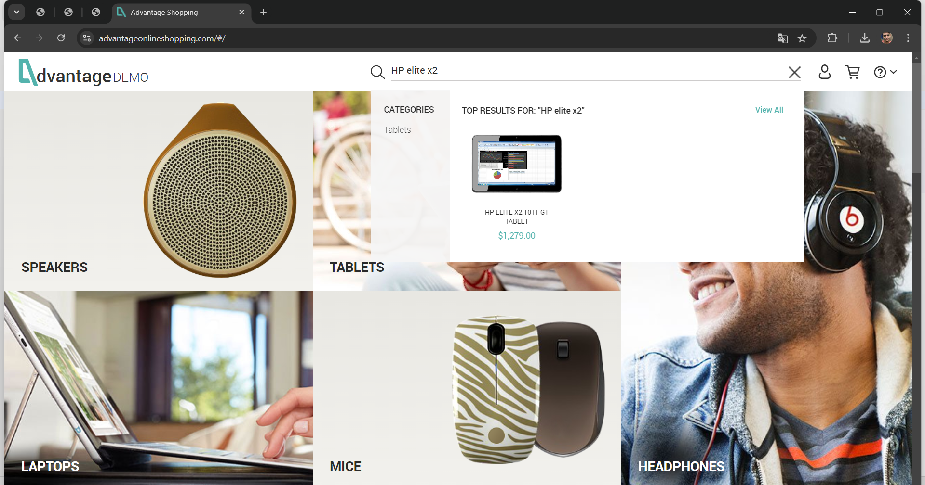

**Cenário 02 - Incluir o produto no carrinho**

**Funcionalidade:** Adicionar produtos ao carrinho

**Cenário:** Usuário adiciona um produto ao carrinho

Dado que o usuário está na página de resultados de busca

E o usuário visualiza e acessa o produto desejado

Quando o usuário clicar no botão “Adicionar ao carrinho”

Então o produto deve ser adicionado ao carrinho

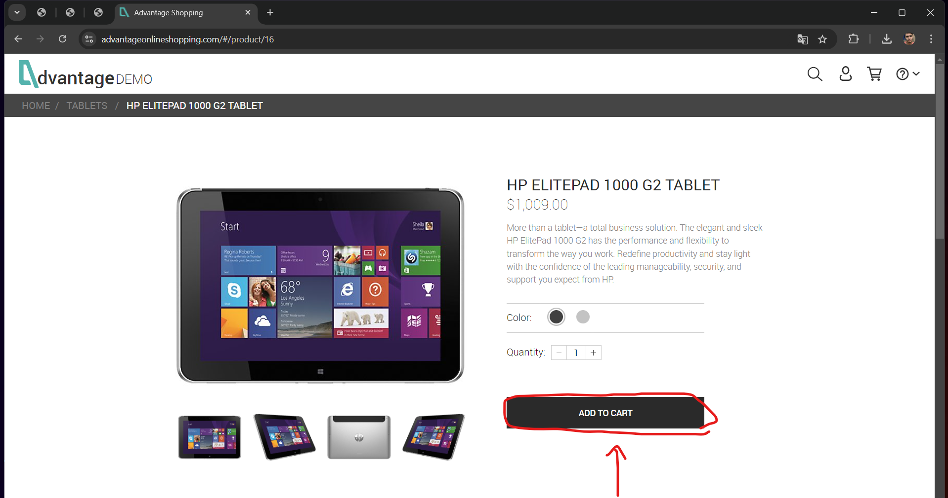

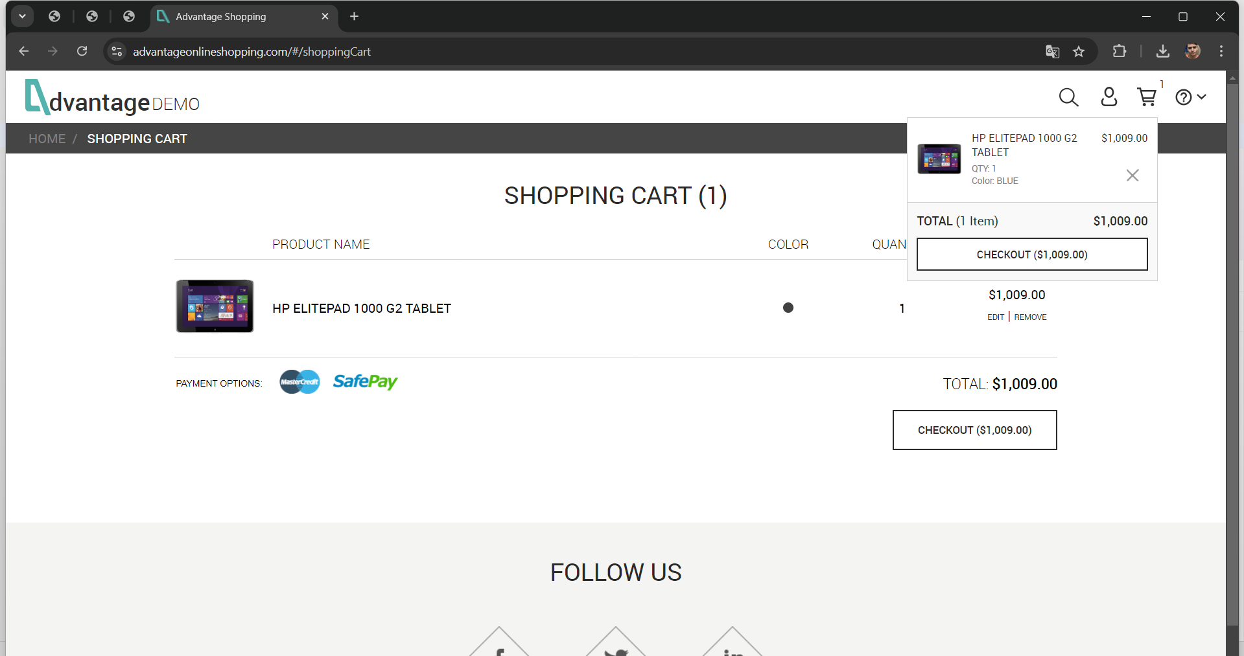

**Cenário 03 - Validar os produtos incluídos no carrinho na tela de pagamento**

**Funcionalidade:** Validação de produtos no carrinho

**Cenário:** Usuário valida os produtos na tela de pagamento

Dado que o usuário adicionou ao menos 1 produto no carrinho

E o usuário está na página do carrinho

Quando o usuário prosseguir para a tela de pagamento

Então o sistema deve exibir todos os produtos que foram adicionados no carrinho

E o sistema deve exibir os valores corretos dos produtos

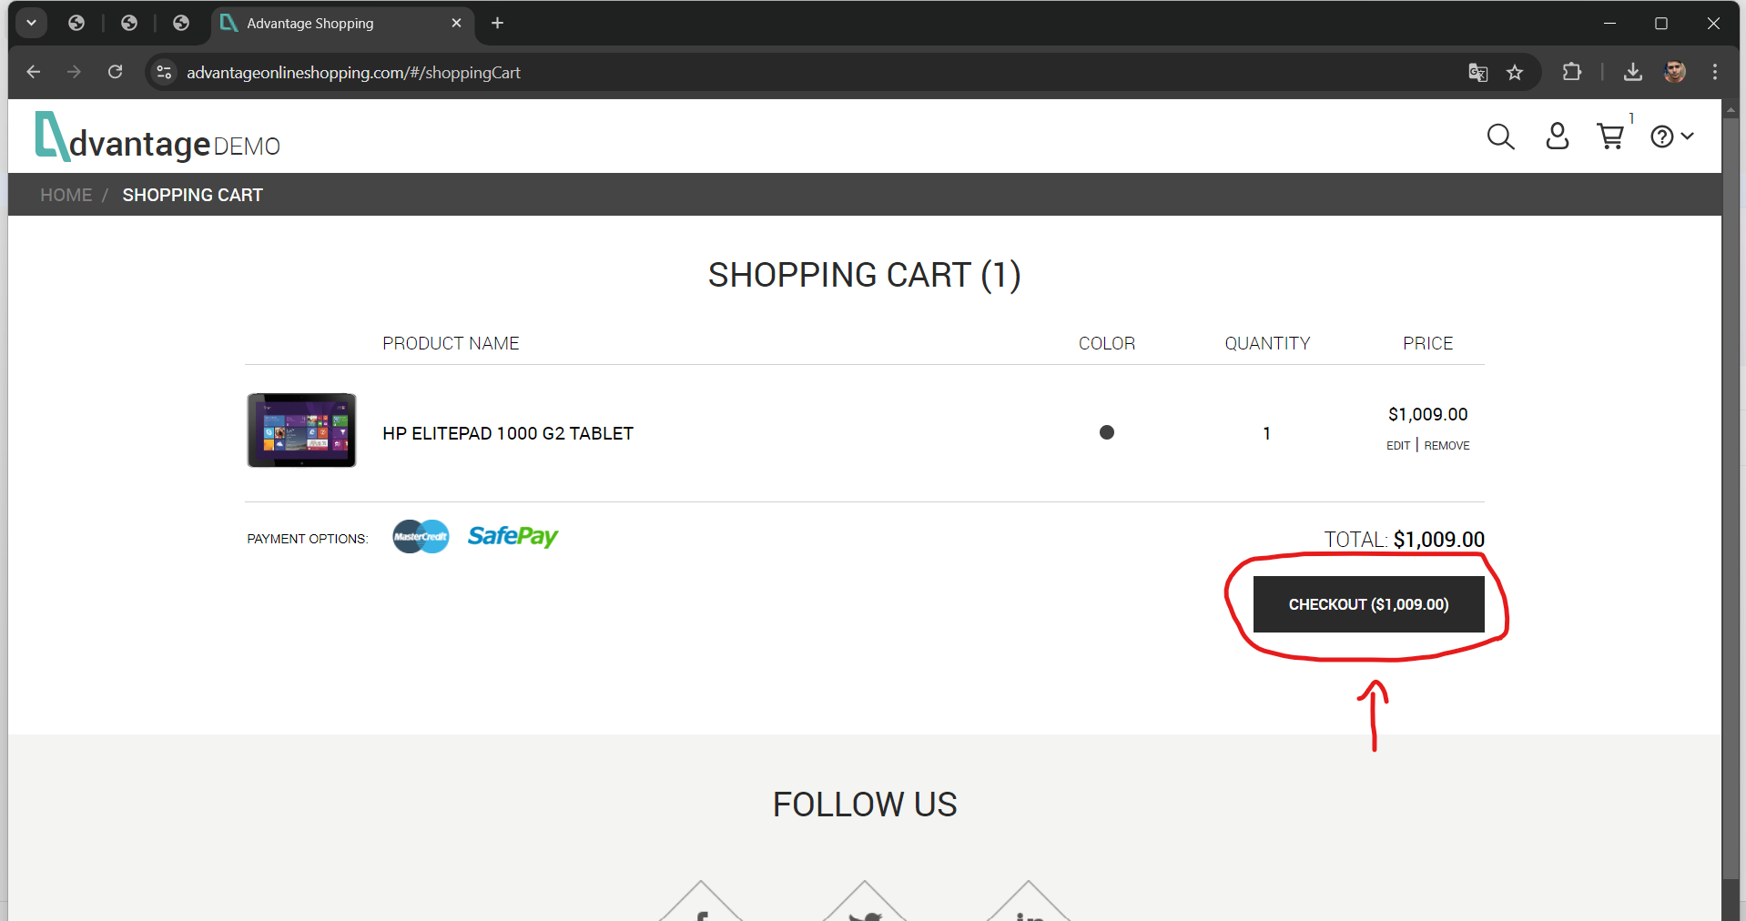

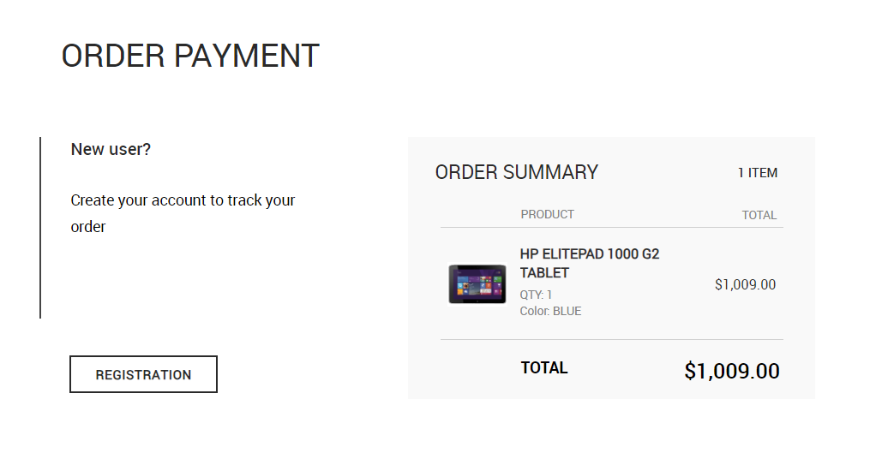

**Testes funcionais (API)**

**Cenário 01 - Validar a busca de um produto (GET)**

**Funcionalidade:** Validar a busca de produtos

**Cenário:** Usuário realiza a busca de um produto

Dado que realizo a busca de um produto

Quando digitar “nome do produto” no parâmetro de busca da API

E clicar no botão de buscar

Então o sistema deve exibir o resultado relacionado ao nome do produto

**Cenário 02 - Validar status code da resposta do serviço**

**Funcionalidade:** Validar o status do serviço

**Cenário:** Validar a disponibilidade do serviço

Dado que realizo uma requisição na API

Quando retornar o resultado da requisição

Então o resultado do status não deve ser diferente de 200